ASSE - HOSPITAL MACIEL
Oficina de Compras
25 de Mayo 174

TELFAX. 2915 30 00 INT. 1106 - 1140
rrmm.maciel@asse.com.uy

COMPRA DIRECTA
N° 2071

Montevideo, 21 de Febrero de 2020.

SEÑORES DEL DEPARTAMENTO
DE VENTAS:
PRESENTE

El Hospital Maciel solicita COTIZACIÓN de:

ITEM | CONCEPTO | CANTIDAD
1 | CHALECOS DE RADIOPROTECCION 0,5 PB NO PLOMADOS | 2
2 | POLLERAS DE RADIOPROTECCION 0,5 PB NO PLOMADOS | 2
3 | COLLARETES DE RADIOPROTECCION 0,5 PB NO PLOMADOS | 2
SEMIL PLOMO

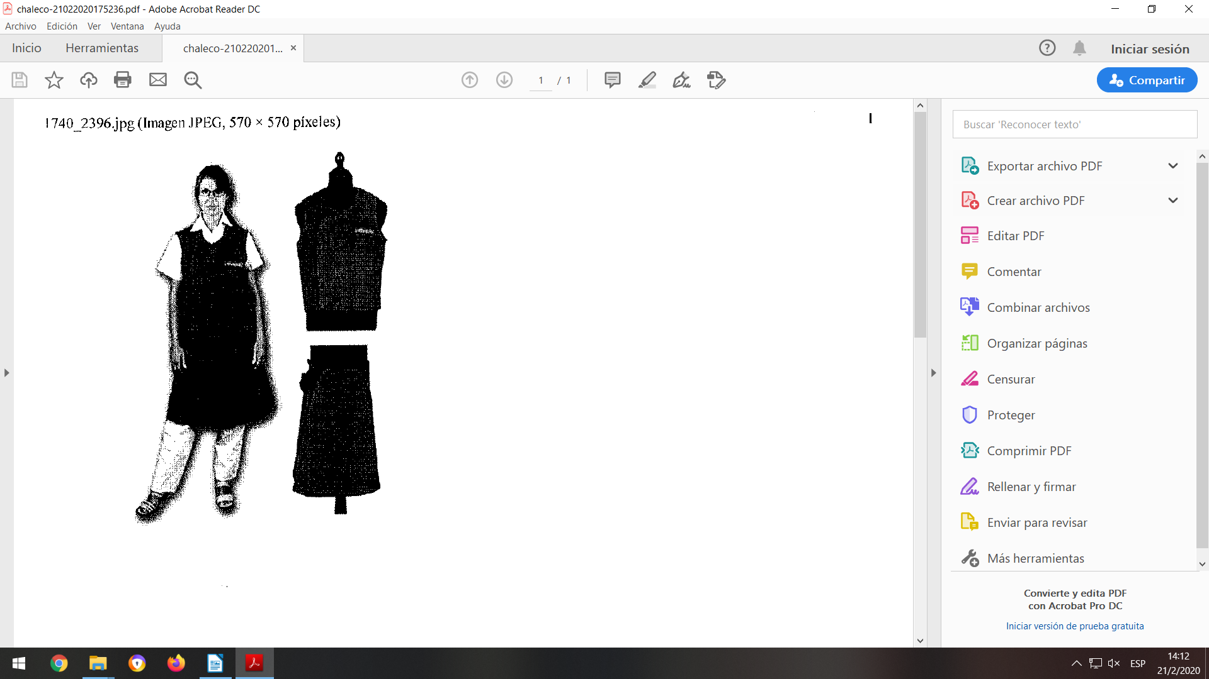

- LA COMPRA SE REALIZARA POR APERTURA ELECTRÓNICA, POR LO CUAL LAS OFERTAS DEBERÁN SER CARGADAS EN LA WEB

- SE SOLICITA OFERTAR CON ARCHIVO ADJUNTO QUE CONTENGA ESPECIFICACIONES Y/O FOTOS, DE LO CONTRARIO LAS MISMAS NO SERÁN TOMADAS EN CUENTA AL MOMENTO DE ADJUDICAR.
- SE SOLICITA MUESTRA DEL MATERIAL COTIZADO EL CUAL SE DEBERÁ PRESENTAR EN ALMACENES (8-15HS)
- LAS MUESTRAS PARA LA PRESENTE COMPRA DEBERÁN PRESENTARSE DE LA MISMA FORMA QUE SERÁN ENTREGADAS A LA INSTITUCIÓN EN CASO DE SER ADJUDICADA
- NO SE ACEPTARÁN PRODUCTOS RE-ESTERILIZADOS.
LOS PROVEEDORES DEBERÁN ESTAR INSCRIPTOS EN EL R.U.P.E.

- LA MARCA DEL PRODUCTO COTIZADO DEBE MANTENERSE DURANTE TODAS LAS ENTREGAS EN CASO DE SER ADJUDICADO.

FORMA DE PAGO: CRÉDITO SIIF
MANTENIMIENTO DE OFERTA: 90 DIAS
COTIZACION EN MONEDA NACIONAL
PLAZO HASTA: 26/02/2020 HORA 10:00
CONTACTO: Jessica Bustamante- Int. 1106

